Ispit iz predmeta Osnove i primene Interneta 9.7.2022
(Ispit: 2.5h, Integralni: 3h)
- Čemu služe transportne adrese prema originalnoj nameni? Za šta se još koriste?
- Uporediti OSPF i RIP protokole?
- Kako se ostvaruje kontrola toka kod TCP protokola? Čemu ona služi?
- Kom sloju pripada SMTP protokol? Navesti komande SMTP protokola i njihova objašnjenja.

- Na slici je prikazana mreža rutera, na neke od rutera su priključene lokalne mreže L1: 112.128.13.0/20, L2: 178.32.64.0/22, L3: 178.32.68.0/22, L4: 178.32.72.0/22. A) Koristeći Dijkstra algoritam izračunati najkraće putanje od rutera C. B) Na osnovu izračunatih najkraćih putanja odrediti lukap tabelu rutera C, i smer kretanja paketa od rutera C sa IP adresom destinacije 178.32.72.2 i IP adresom izvora 178.32.12.2.
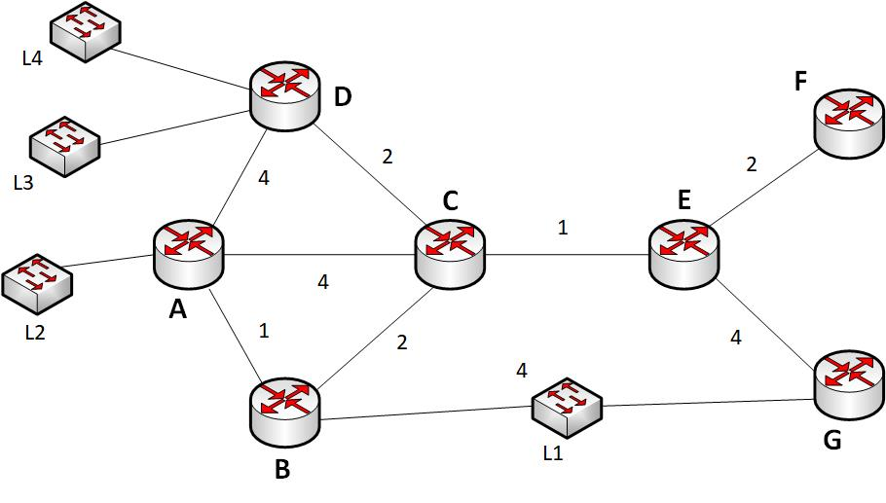
- Na slici je data lukap tabela. Izračunati na koje portove će se prosleđivati sledeće IP adrese:
A) 161.14.23.4
B) 161.192.16.11
Prefiks | Izlazni port
* | 9
0* | 2
1* | 2
10* | 1
011* | 4
101* | 3
00111* | 5
1010000* | 6
10100001.11* | 7
10100001.110* | 3

- (Integralni) Na linku od 1Gbus se opslužuje 100 tokova, 50 tokova šalju saobraćaj od 50Mbus, 20 tokova saobraćaj od 9Mbus, a ostalih 30 tokova od 5Mbus. Koliku bitsku brzinu dobija koji tok na ovom linku ako se tokovi opslužuju prema fer servisu?

